Capture d’écran de la validité par W3C pour le site CrossComparativ pour les différentes pages :

Index:

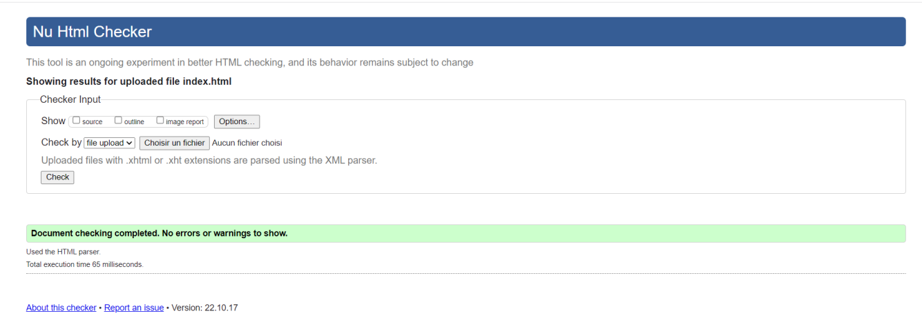

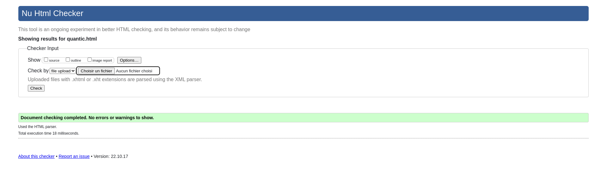
Quantic Dream :

Ankama :
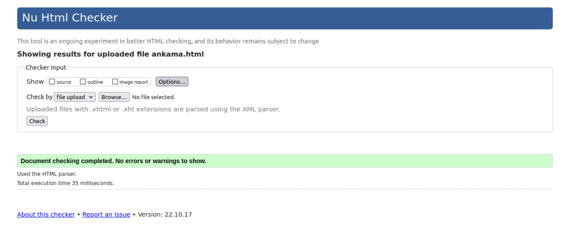
Arkane :
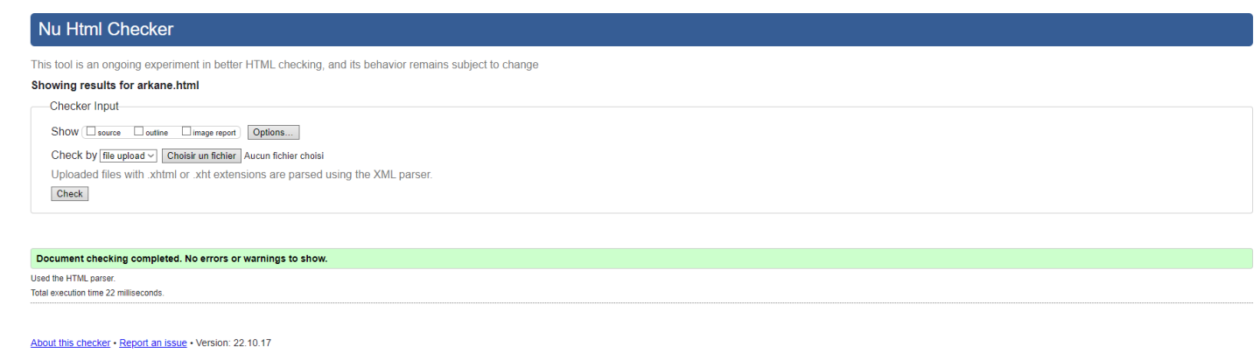
Don’t Nod :
